Статья «Из опыта работы воспитателя. Практические приёмы педагогической поддержки в условиях дошкольного учреждения»
Автор статьи: Сабурова Ольга Александровна воспитатель МБДОУ№141 город Ижевск Удмуртская Республика
Каждый день, работая с детьми, мы-педагоги, сталкиваемся с трудными психологическими ситуациями: истериками малышей, бурными скандалами, с долгим молчанием, с замкнутостью и т.д. Период адаптации к детскому саду детей 3 лет совпадает с физиологическими изменениями в организме ребенка- «кризисом 3 –х лет». Ребенок становится плаксивым, ему все время хочет спать. Следствием этих явлений являются рассеянность, ослабление памяти, внимания. Естественно, что для адаптации ребенку в такой ситуации требуется больше времени.
Избежать этих проблем нельзя. Что же делать? Надо подобрать правильный индивидуальный подход к ребёнку через простые приёмы педагогической поддержки. Эти игровые приёмы являются хорошими помощниками, при создании благоприятной, весёлой и дружной атмосферы, группового доверия. Тем самым, дети легко вовлекаются в жизнь группы, находят психологический комфорт и благоприятный эмоциональный настрой.
Для своей педагогической работы я выбрала методы, которые помогают справляться в трудных ситуациях ситуациях взаимодействия с детьми, в которых надо работать быстро, не задерживая остальных детей и не затрачивая много времени. Методы, которые я использую:

- Метод "Наоборот".
Этот метод можно использовать, когда ребёнок не хочет одеваться на улицу.
На улице прохладное время года, дети собираются идти на прогулку, одеваться надо тепло, но один мальчик не хочет одеваться, не одевает колготки, штаны.
В такой ситуации можно использовать этот приём и сказать: «Ну хорошо, ты иди так с голыми ножками, а мы оденемся, чтобы наши ножки не замёрзли».

- Метод «Похвала и поощрение»
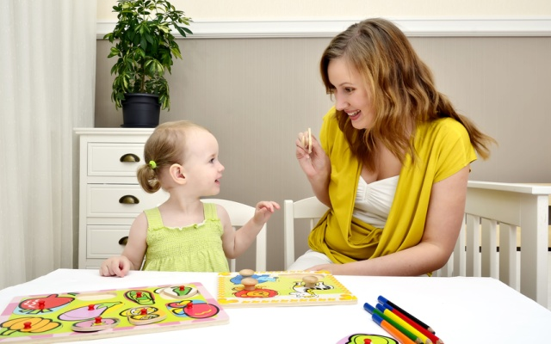
В группах есть дети, которые не совсем адаптированы: не уверены в себе, замкнутые. Для их поддержки можно сказать такие слова: «Я видела тебя в игре, ты здорово играл, как тебе это удалось? А у меня не всегда получалось, когда я была маленькой, но я старалась. И ты обязательно справишься или мы это сделаем вместе!»
Слова поддержки:
-Зная тебя, я уверен, что ты сделал все хорошо и потом сделаешь еще лучше, потому, что ты у меня целеустремленный.
-Ты делаешь это очень хорошо, замечательно, не всё получается, но ничего- получится!
- Ты справишься! А если будут трудности -мы вместе справимся!

- Метод "Переключения внимания".
Знание того, что тревожит ребенка, поможет с терпением и пониманием отнестись к его причинам неврозов! Например, ребята торопятся с прогулки (может быть непогода, сильный внезапный дождь), а один ребёнок идёт медленно или вообще не идёт. В таких случаях можно сказать: «Ой, бежим, быстро-быстро до тех ворот, до того дерева, а то «гуси-лебеди» уже догоняют!»

- Метод «Фотография для мамы!»
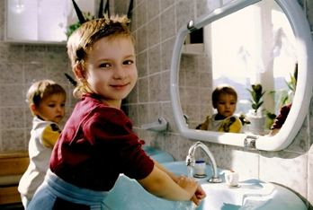
Пример применения метода: когда ребёнок не хочет идти умываться.
Сказать ребёнку: «Давай мы сделаем фотографию для мамы, как ты умеешь умываться. Я буду твоим фотографом! Потом покажем эту фотографию маме, чтобы она порадовалась за тебя!»

- Метод "Выиграет тот, кто быстрее".
Пример, когда ребёнок не хочет собирать игрушки, тогда можно предложить игру: «А давай, кто быстрее?» (Для всей группы -можно разделиться на команды. Ребёнку понравится роль победителя)

- Метод "Борьба с замкнутостью".
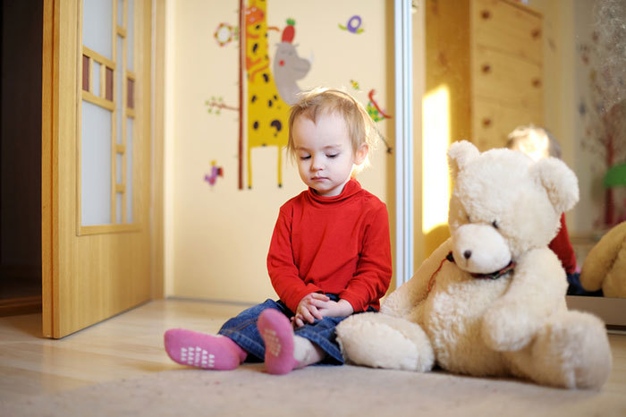
Это приём используется со сложно коммуникативно-адаптированными детьми, когда они зажаты, скованны, не решительны.
Ребенок как бы заранее считает, что у него ничего не выйдет, и даже не решается пробовать. Чтобы создать ему новый положительный образ, можно дать ребёнку роль помощника.: «Ты будешь моим помощником? Помоги мне, разложить игрушки для игры» и похвалить – «У тебя здорово это получается!» Тем самым, мы даём ребёнку чувство уверенности, поддержку, поднимаем его статус в группе.

- Метод "Отвлекания ребёнка".
Этот приём помогает резко прекратить капризы и переключить внимание ребёнка на позитивные действия.
- Например: «Ой, что это у тебя? Ресничка на глазу, она мешает тебе плакать, подожди, сейчас мы её уберём!».
- Или «Ой, кто-то там шебуршит, слышишь? Мне кажется, это ёжик или мышка пойдём посмотрим? А там мы можем найти зёрнышки, семечки (подложить самим). Наверно ёжик хотел их съесть?»
- Или: «Смотри, на потолке утюг ползёт!» (ребёнок сразу начинает думать, как это? И прекращает плакать).

- Приём «Важное дело!»
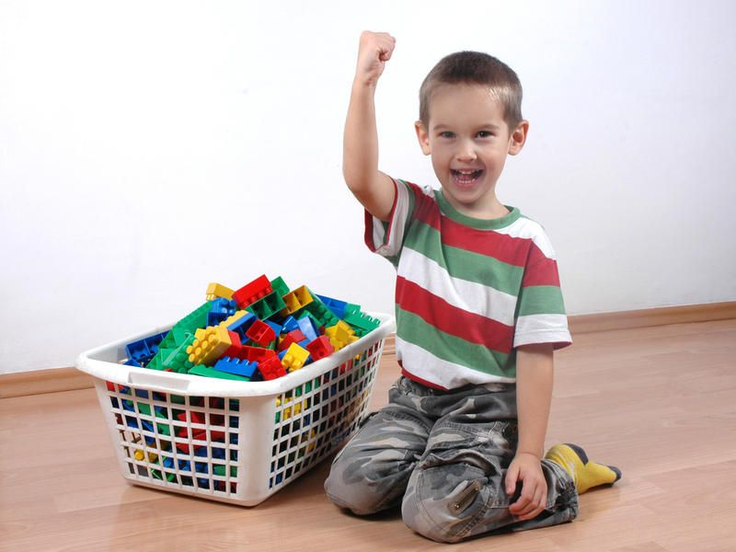
Малышу можно напомнить о «важном деле», ради которого он мог бы отложить плач и слёзы. «Давай, ты поплачешь позже, а то мы не успеем погулять, вдруг дождик пойдёт?» Это очень важно, что мы не отнимаем право на слёзы, а просим немного подождать.

- Приём «Мешочек с капризами».
Такой мешочек мы можем носить всегда с собой в кармашке для случаев с неожиданными капризами. «А давай выбросим твои капризы, слёзы в этот мешочек, затянем шнурочком, чтобы не выскочили! В этом мешочке живёт только плохое настроение»

- Приём «Смех, против капризов»
«Ой, смотри, на тебе сидит Злюка-капризуля, давай её пощекотим? Ой, она на меня прыгнула, защекоти её!» Другие дети видят как мы смеёмся и тоже заряжаются хорошим настроением, смехом.

- Приём «Обнимашки!»
Иногда, достаточно крепко обнять ребёнка и сказать как сильно вы его любите. Ведь ребёнку всегда не хватает теплоты и добра, когда он находится в детском саду без внимания родителей.

Это простые приёмы педагогической поддержки и доброго взаимодействия с детьми можно применять в ежедневной работе воспитателя. А знание того, что тревожит ребенка, поможет педагогу с терпением и пониманием отнестись к неврозам дошколят, постепенно переключая его на позитивное общение.

